Вступ 2023:
НМТ (Національний Мультипредметний Тест)

Війна в Україні не дає можливості запланувати проведення ЗНО у традиційному форматі у 2023 році. Тож у МОН розглядають проведення удосконаленого НМТ.
Вступну кампанію у 2023 році буде проведено за результатами Національного Мультипредметного Тесту.
Тест буде доопрацьовано та вдосконалено.
Проходитиме у комп'ютерному форматі, у тимчасових екзаменаційних центрах.
Усі завдання будуть складені відповідно до програм ЗНО, які знаходяться у вільному доступі в інтернеті та охоплюватимуть питання з кількох предметів.
У 2023 році НМТ включатиме обов'язковий і додатковий блоки.
Обов'язковий блок НМТ.
Цей блок складатиметься з 4 предметів:
- Укр. мова
- Математика
- Історія України
- Іноземна мова (англійська, французька, німецька, іспанська – на вибір)
Час виконання обов'язкового блоку включає:
- 90 хвилин – на виконання завдань з української мови та математики;
- коротка перерва;
- 90 хвилин – на виконання завдань з історії України та іноземної мови.
Українська мова та Математика – обов'язкові предмети НМТ 2023 року.
Додатковий блок НМТ
Цей блок складається з наступних предметів:
- Фізика
- Хімія
- Біологія
Час виконання додаткового блоку – 75 хвилин.
Здається в інший, попередньо визначений день.
Результатами додаткового блоку можна буде замінити результати з Історії України чи Іноземної мови .
У додатковій сесії зможуть взяти участь абітурієнти, які не змогли пройти тестування під час основної сесії, але за поважних причин.
Реєстрація на участь у НМТ розпочнеться у квітні 2023 року.
Тестування відбудеться у червні-липні 2023 року.
Абітурієнтам, яким для вступу потрібен творчий конкурс, складатимуть НМТ + творчий конкурс.
Для вступу у 2023 році можна буде використати результати НМТ 2022 та результати ЗНО 2021-2022 .
НМТ відбудеться і за кордоном , в інших країнах. Список таких країн, а також екзаменаційних центрів буде визначено дещо пізніше. Складання тесту за кордоном матиме такий самий формат, як і в Україні.
Вступ 2023 року до військових ЗВО проходитиме за власними Правилами вступу, які будуть розміщені на офіційних сайтах ЗВО.
При вступі 2023 р. не планують застосовувати середній бал про раніше здобуту освіту та сільський коефіцієнт. Проте регіональні та галузеві коефіцієнти застосовуватимуться.

Готуйтесь до ЗНО/НМТ 2023 року онлайн
Випускники шкіл, які 2023 року складатимуть НМТ, можуть ефективно готуватися до тестування на сайті
ЗНО-ОНЛАЙН.

Доступні завдання, згруповані за темами, з таких предметів:
- українська мова і література;
- математика;
- історія України;
- географія;
- біологія;
- фізика;
- хімія.

Отримуй інформацію про НМТ через соціадьні мережі
Для отримання оперативної інформації про проведення НМТ та вступної кампанії приєднуйтесь до каналу Вступ.ОСВІТА.UA в Telegram або сторінок Абітурієнт і Освіта.ua у Facebook.

Допомогу пропонує гейміфікована платформа iLearn

12 травня Громадська спілка “Освіторія” та ЮНІСЕФ запустили щоденні безкоштовні вебінари з підготовки до національного мультипредметного тесту на платформі iLearn.
“iLearn — це безкоштовна гейміфікована платформа з навчальними онлайн-курсами, тестами та вебінарами.
Під час вебінарів всі охочі зможуть дізнатися деталі вступної кампанії 2022 року, аспекти підготовки та складання НМТ, ознайомитися з виконанням тестових завдань, порадами досвідчених експертів щодо розподілу часу під час складання тесту тощо”.
Розклад вебінарів за посиланням, переглядати записи можна на платформі iLearn або на YouTube-каналі.
Також завдяки iLearn можна виконувати короткі тематичні тести з української мови, математики та історії України.

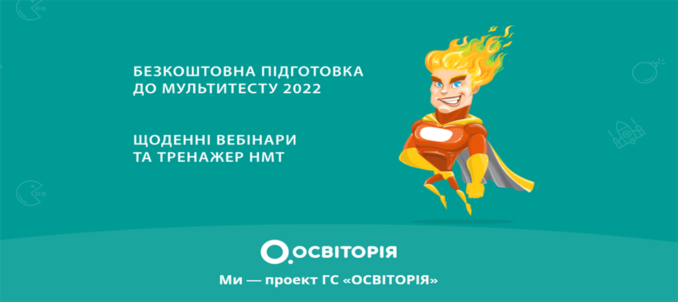

Українська мова

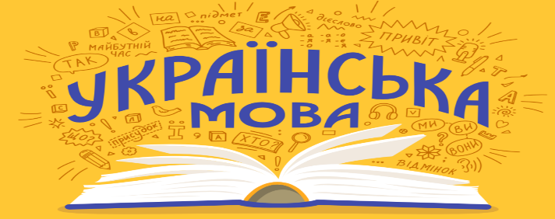
EdEra та Освіторія створили онлайн-курс у формі корисних лайфхаків, що допоможуть опанувати базові теоретичні знання з української мови, виробити навички успішної мовленнєвої комунікації та підготуватися до складання мультипредметного тесту.
У курсі 16 тем, тестових та відкритих завдань, допоміжних матеріалів та супроводжуючого інтерактивного конспекту.
Наприклад, додаток “ЗНО Акцентуй” вчить правильно ставити наголоси, а ціле сімейство лепетунів з проєкту “Мова — ДНК нації” допоможе урізноманітнити вивчення правил.
Не буде зайвим тренажер з правопису, який дозволить прокачати свої навички написання текстів.
Для підготовки до мультипредметного тесту з української мови можна скористатися онлайн-сервісом ZNO.IF.UA, на якому розміщена теоретична інформація, викладені практичні рекомендації та завдання ЗНО минулих років.
Якщо цього буде мало, є ще Prometheus.

Математика
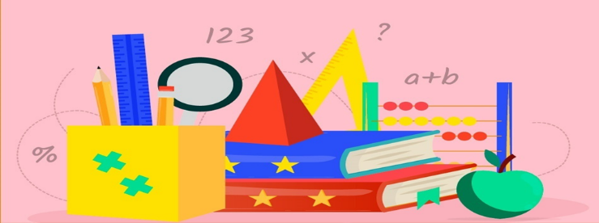
Досі вважаєш, шо ти гуманітарій, і математику розуміють тільки усілякі Біли Гейтси та Ілони Маски? Ну тоді готуйся переосмислити своє життя! Записатися на онлайн-курс можна тут.
На вас чекає цікавий матеріал, безліч тестів і сертифікат.
Всі найважливіші формули, необхідні для підготовки НМТ з математики, ви знайдете тут.
Також підготуватися до мультипредметного тесту з математики можна за допомогою відеоуроків, які доступні до перегляду на Ютуб-каналі. У них розглядаються основні правила та приклади для кращого засвоєння матеріалу.

Історія України
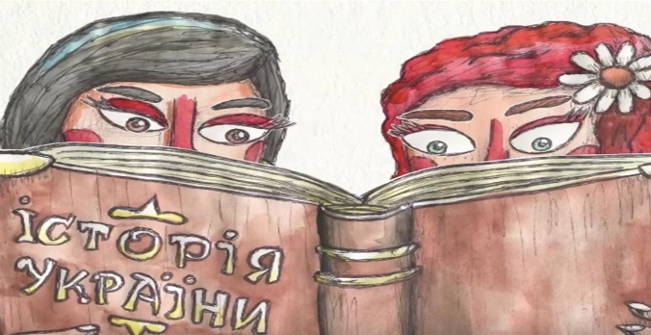
Навіть якщо ви не є фанатом історії, то чому б не пройти тест і не дізнатися “яка ти історична постать?”. А далі просто подивись чат, який створила княгиня Ольга і назвала його ”Погости”. Зацікавило?
Переходьте і дивіться візуалізації, малюнки. Слухайте аудіо і здайте мультипредметний тест, не зважаючи на реалії сьогодення, на всі 200 балів!
А перелік найважливіших дат в історії України, які потрібно знати, шукайте за посиланням.

